Областное государственное бюджетное образовательное учреждение

среднего профессионального образования

«Томский политехнический техникум»

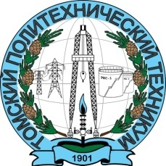

**МЕТОДИЧЕСКИЕ РЕКОМЕНДАЦИИ**

**ПО ОРГАНИЗАЦИИ ВНЕАУДИТОРНОЙ САМОСТОЯТЕЛЬНОЙ РАБОТЫ СТУДЕНТОВ**

**по дисциплине «Информационные технологии в профессиональной деятельности»**

основной профессиональной образовательной программы (ОПОП)

по специальности

15.02.01 Монтаж, техническое обслуживание и ремонт промышленного оборудования (по отраслям)

г. Томск – 2018

Методические рекомендации по организации внеаудиторной самостоятельной работы студентов по дисциплине «Информационные технологии в профессиональной деятельности» разработаны в соответствии с Федеральными государственными образовательными стандартами среднего профессионального образования по специальности 15.02.01 «Монтаж, техническое обслуживание и ремонт промышленного оборудования (по отраслям)»

УТВЕРЖДАЮ

Зам. директора по УМР ____________Е.А. Метелькова «___» ___________ 20___ г.

**Разработчик:** Самсонова О.В., преподаватель

**Рецензенты:**

(*Внешний)*

*(Внутренний)* Родионова С.М., зав. методическим кабинетом ОГБПОУ «ТПТ»

|  |  |
| --- | --- |
| РАССМОТРЕНО  на заседании цикловой методической  комиссии (ЦМК) _________________ |  |
| Председатель ЦМК  _________________ А.И. Бикмухаметова  Протокол № ___ от «___» _____ 2018 г. |  |